Lotte à la moutarde
Lotte · 2 personnes · ★★★
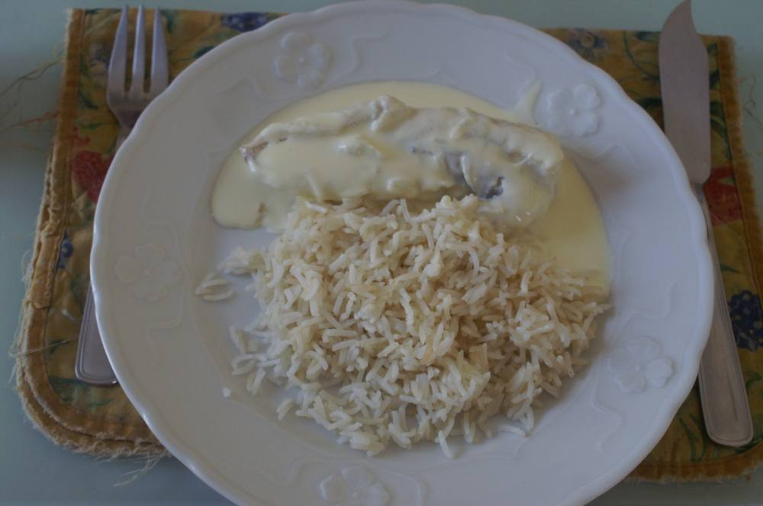

Ingrédients
- Une lotte de 500 g pour 2 personnes
- 1 c. à soupe de moutarde forte
- 25 cl de crème fraîche
- 150 g de beurre

Préparation
1. Faire préparer la lotte en filets par le poissonnier.
2. Rincer les filets à l'eau froide, les sécher.
3. Cuire les filets de lotte à la poêle avec du beurre salé (feu moyen, 6-7 min par face). Réserver.
4. Faire cuire le riz.
5. Dans une poêle, mettre la crème fraîche (allégée) mélangée à la moutarde, les filets de lotte cuits et faire mijoter quelques minutes.

Notes
– Servir dans des assiettes bien chaudes.
– Nota : haricots verts extra-fins, pommes de terre à l'anglaise, semoule nature peuvent aussi bien se substituer au riz.

